МБДОУ «ЦЕНТР РАЗВИТИЯ РЕБЕНКА – ДЕТСКИЙ САД №49№»

КОНСПЕКТ ЗАНЯТИЯ ПОСВЕЩЕНОЕ 165 ЛЕТИЮ ГОРОДА МАХАЧКАЛЫ:

«Мой город –Махачкала»

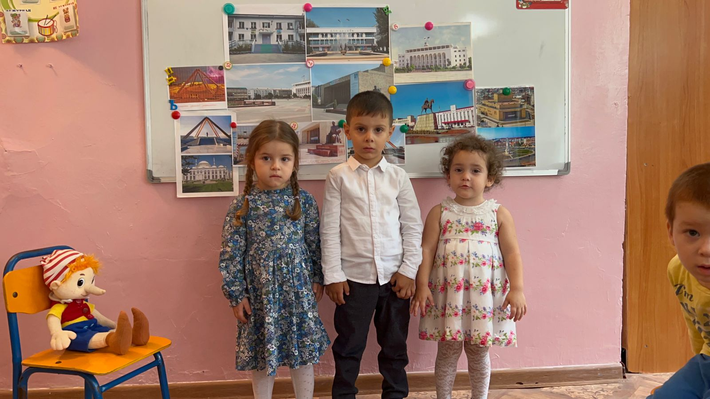

ПОДГОТОВИЛ ВОСПИТАТЕЛЬ:
ОМАРОВА З.А.

МАХАЧКАЛА 2022Г.
Задачи
Образовательные:
-Формировать элементарное представление о малой Родине городе Махачкале; формировать понятие «город».
-Дать элементарные представления о городе; подвести к пониманию того, что в городе много улиц, многоэтажных домов, разных машин.
Развивающие:
-Развивать диалогическую форму речи, зрительное восприятие, внимание, память, мышление.
- Активизировать в речи слова: город, улица, школа, магазин, Махачкала , высокий , низкий .
Воспитательные:
- Воспитывать любовь к родному городу, желание узнать свой город.
Предварительная работа: Рассматривание открыток, слайды с изображением видов города Махачкалы.
Сюжетная игра: «Мы идём по улице»
Дидактическая игра: «Дома на нашей улице»
Беседа: «Моя Родина»

Содержание:
Воспитатель: Дети, послушайте какое стихотворение, я хочу вам прочитать.
«Не найдете нигде на свете
Среди сосен иных городов.
Лучше нашего, где рассветы Улыбаются в окнах домов. Полюбуйтесь, как прекрасен
Город наш родной,
Не увидите нигде вы
Красоты такой.
Воспитатель: Скажите, о чем говорится в стихотворении?
Дети: О городе.
Воспитатель: В каком городе мы с вами живем?
Дети: В городе Махачкала. Воспитатель: А как называют нас, жителей города?
Дети: Махачкалинцы.
Воспитатель: Что мы называем Родиной?
Дети: Место, где мы родились, живем, ходим в детский сад, здесь работают наши мамы и папы. Воспитатель: Сегодня я встретила Буратино, он был очень грустный. Буратино приехал в наш город, но он ничего о нем не знает и просит нас познакомить его с нашим родным городом.
Ребята, вы хотите рассказать о нашем городе Махачкала?
Дети: Да!
3. Поисковый этап
Воспитатель: Как мы можем помочь Буратине?
Дети: Мы расскажем ему об интересных и красивых зданиях, которые есть в нашем городе, прочитаем стихотворение о городе Махачкала, научим его играть в народную игру, покажем, как можно быстро доехать до нашего детского сада.
Воспитатель: А поможет нам в этом волшебный экран. 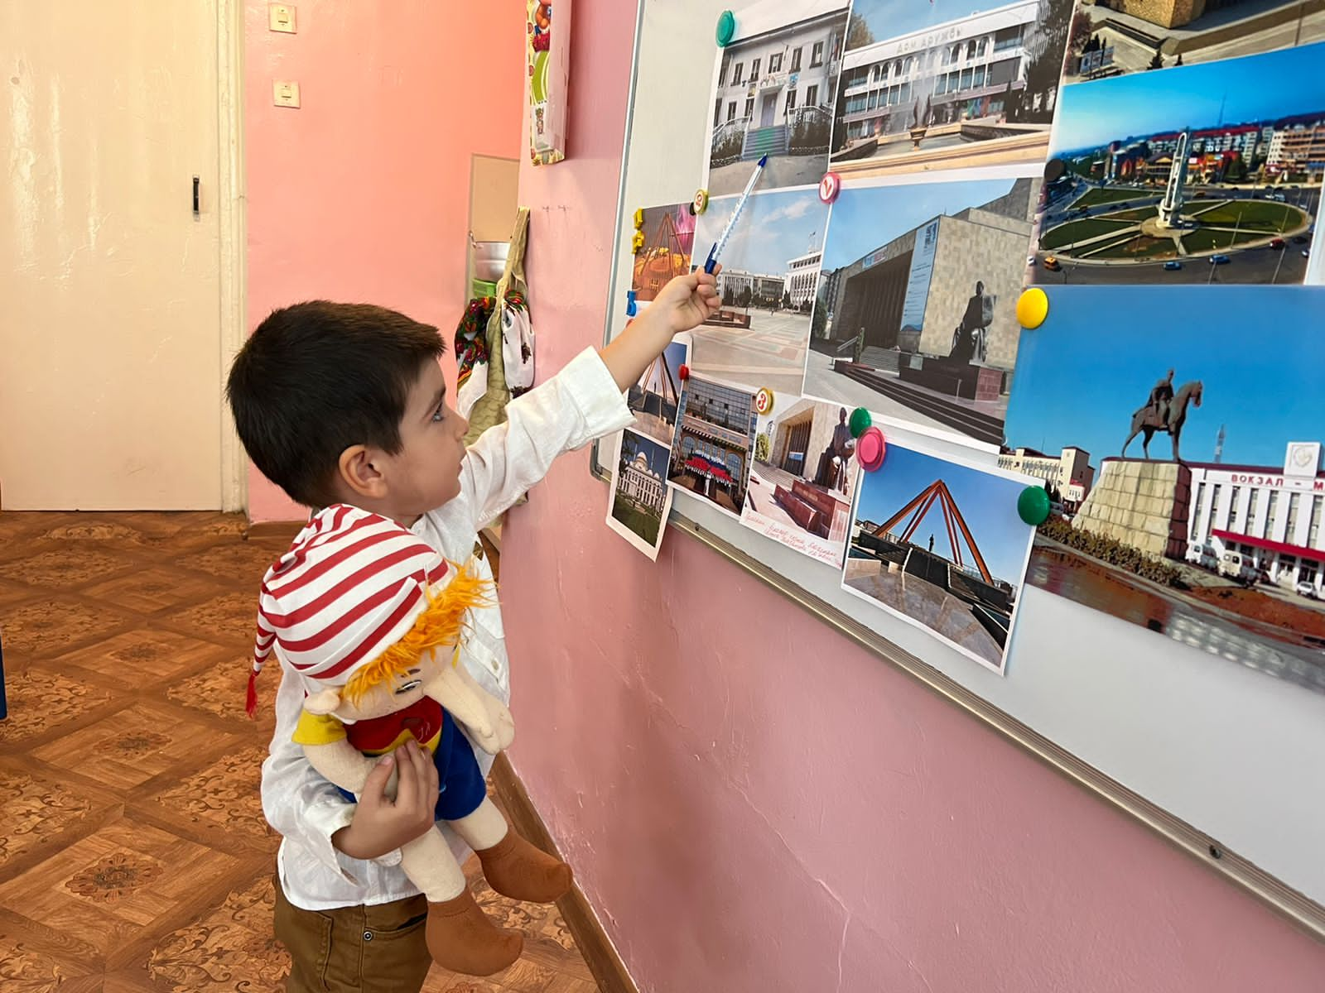
4. Практический этап 1.
На экране слайд с изображением детского сада.
Воспитатель: Что это за здание? Дети: Это наш детский сад.
Воспитатель: Как называется наш детский сад?
Дети: «Радуга».
Воспитатель: На какой улице он расположен?
Дети: На улице Ирчи Казака.
Воспитатель: Что делают дети в детском саду?
Дети: Играют, гуляют, занимаются.
На экране слайд с изображением Дома культуры.
Воспитатель: А как называется это красивое здание?

Дети: Это Дом культуры. Воспитатель: Дом культуры нужен для активного отдыха жителей города. А что вы интересного видели здесь с родителями?
Дети: Театр, цирк, спектакль. На экране слайд с изображением кинотеатра «Россия».
Воспитатель: А что это?
— Что делают в кинотеатре? — Какие фильмы или мультфильмы вы смотрели?
— Как надо вести себя в кинотеатре?
Ответы детей.
На экране слайд с изображением Центральной площади.
Воспитатель: Как называется это место?
Дети: Центральная площадь. Воспитатель: Площадь какая?
Дети: Большая, красивая, широкая. — Центральная площадь считается центром города Махачкала. Здесь проходят торжественные мероприятия нашего города.
Воспитатель: Как вы проводите время с родителями на площади?
Дети: Мы ходили на Новый год на елку, катались на каруселях, смотрели салют, концерт.
Воспитатель: Вот эти красивые места очень любят посещать махачкалинцы. Приходите сюда с родителями, и узнаете много нового и интересного.
Игра «Передай сердечко и скажи словечко».
Дети по кругу передают воздушный шар в виде сердечка и говорят красивые, ласковые слова, про город Махачкала. (Например: красивый, тихий, большой, веселый, знаменитый, уютный, чистый, спокойный, зеленый, интересный, старинный и тд.)
Воспитатель: Наш город знаменитый. О нем написано много стихов. Давайте послушаем их.
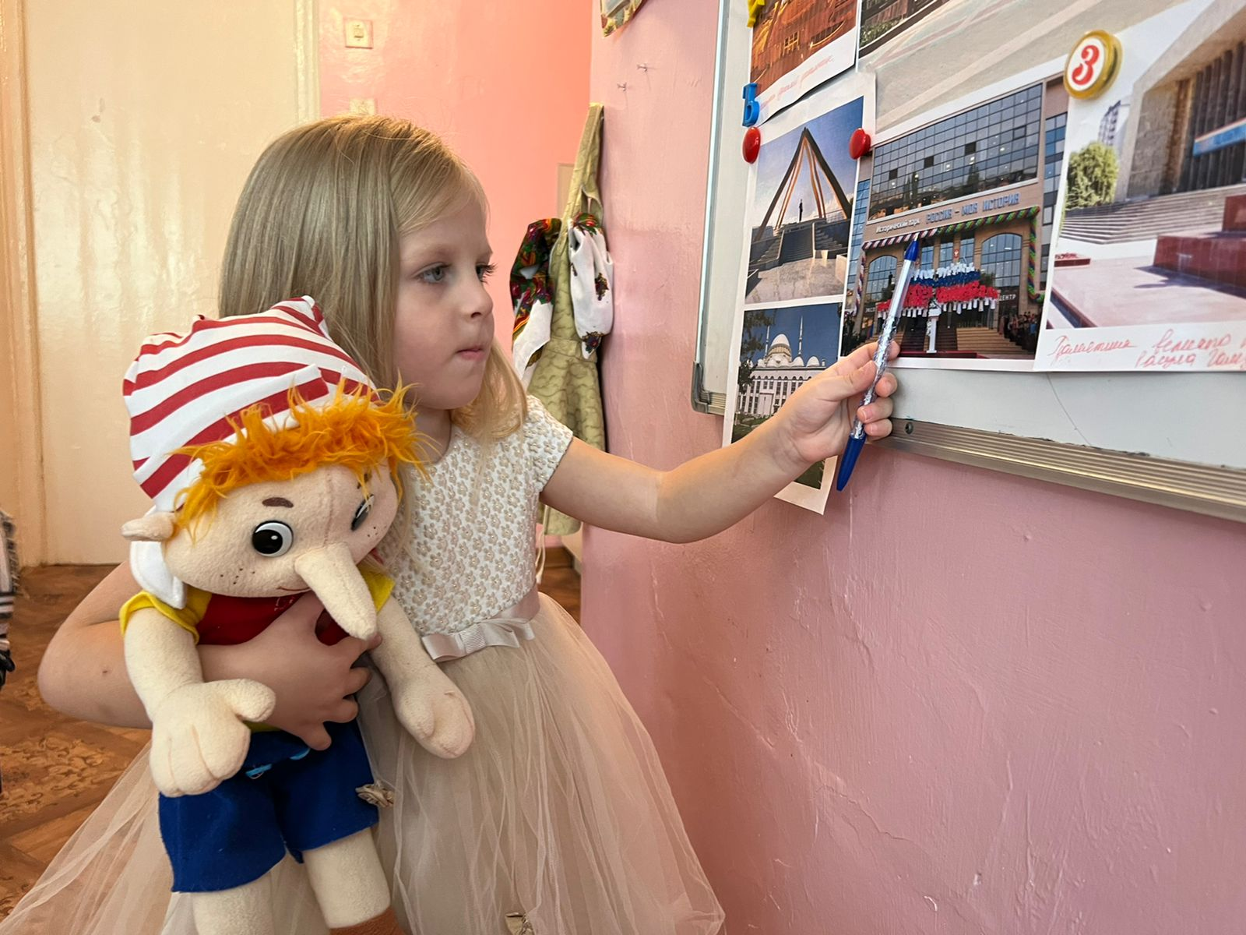
Ясмина: Наш город Махачкала Красивый, большой
Здесь люди живут С открытой душой.
Здесь парки и школы
Большие дома,
Здесь бьют родники, Льется вода.
Кардашова: Люблю я город свой, Люблю я край родной,
И рада, что живу я тут,
Где новых все открытий ждут.
Адам: Наш город расцветает,
Как будто он живой.
И каждый гость пусть знает,
Про город -Махачкала
Воспитатель: Мы узнали о том, что город Махачкала красивый, здесь живут добрые жители, есть большие дома, парки, школы.
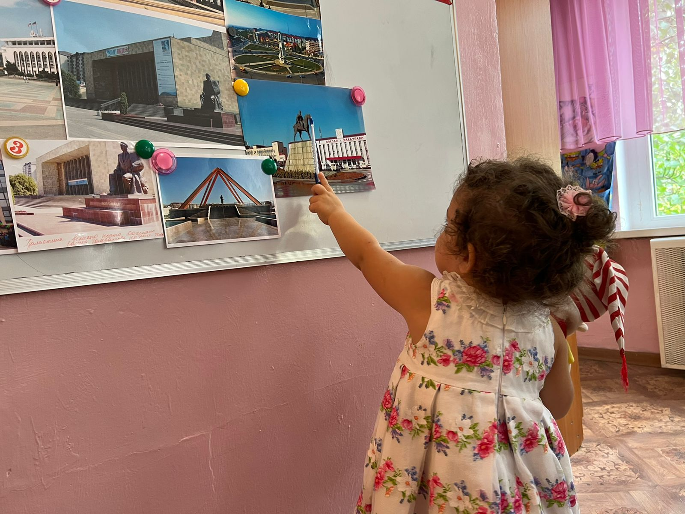
Проводится пальчиковая игра «В нашем городе»:
— Очень любим город мы,
За то, что с лета до зимы Встречаем радостных друзей,
И в парк пойти, и на каток
И погулять в любой денек!
(Дети выполняют гимнастику в соответствии с текстом). Проводится Дагестанская игра: «Говори сорока смело»
5.Рефлексивно-оценочный этап
Воспитатель: О каком городе мы говорили сегодня на занятии?
— Что вам понравилось?
— Вы были внимательными, активными. Выразительно читали стихи Кардашова Фатима, Ясмина и Адам
Вы молодцы!
—Ребята, посмотрите, Буратино улыбается. Он узнал много интересного и нового о городе Махачкала.
Ответы детей.
Воспитатель: Наша беседа подходит к концу. Любите и уважайте свой город. Цените и никогда его не забывайте, ведь Махачкала — это ваш родной город.
А я на память хочу вам подарить медали с эмблемой нашего города. Дети прощаются и уходят.

